"增加QA库功能" 需求变更请求影响报告

一、变更直接影响分析

序号 | 标 识 | 变化前内容 | 变化后内容 | 变化类型
1 | user-req-32 |  | 创建QA库 | 添加
2 | user-req-37 |  | QA库markdown渲染 | 添加
3 | user-req-35 |  | QA库跳转楼层 | 添加
4 | user-req-38 |  | QA库Latex渲染 | 添加
5 | user-req-33 |  | 删除QA库 | 添加
6 | user-req-36 |  | 浏览QA库 | 添加
7 | user-req-34 |  | QA库多级回复 | 添加

二、变更影响综合分析（分析 5 层）

序号 | 被影响的文档及版本 | 被影响条目数量 | 被影响的条目比例
1 | 管理员需求(当前版本) | 1 | 16.67%
2 | 管理员界面原型设计(当前版本) | 1 | 16.67%
3 | 普通用户测试(当前版本) | 5 | 16.13%
4 | 普通用户界面原型设计(当前版本) | 4 | 14.29%
5 | 管理员测试(当前版本) | 1 | 16.67%

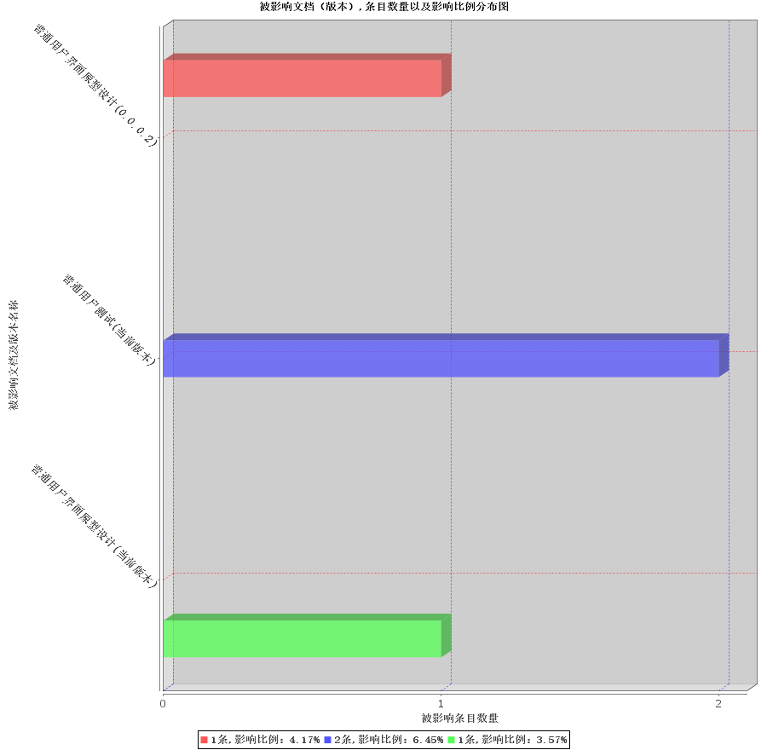

三、 变更影响详细分析（分析 5 层）

序号 | 被影响的文档及版本 | 造成影响文档及版本 | 被影响条目数量 | 被影响的条目比例
1 | 管理员需求(当前版本) | 普通用户需求(当前版本) | 1 | 16.67%
2 | 管理员界面原型设计(当前版本) | 管理员需求(当前版本) | 1 | 16.67%
3 | 普通用户测试(当前版本) | 普通用户需求(当前版本) | 5 | 16.13%
4 | 普通用户界面原型设计(当前版本) | 普通用户需求(当前版本) | 4 | 14.29%
5 | 管理员测试(当前版本) | 管理员需求(当前版本) | 1 | 16.67%

